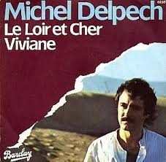
Le Loir et Cher Michel Delpech 1977 Tonalité originale : C
Bpm : 144 Rythme : bhBhbhBh
Intro : A A A A
A A D A
Ma famille habite dans le Loir et Cher ces gens-là ne font pas de maniè-res
A A D A
Ils passent tout l'automne à creu-ser des sillons à r’tour-ner des hectares de terre
D D A A
Je n'ai jamais eu grand chose à leur dire mais j’les aime depuis tou-jours
B B E E
De temps en temps, je vais les voir j’passe le dimanche dans le Loir et Cher
F#m… B… E C#
Ils me disent ils me disent Tu vis sans jamais voir un cheval un hibou
F#m… B… E E
Ils me disent Tu n’viens plus même pour pêcher un poisson__
C E E↓↓↓↓
Tu ne penses plus à nous_ou_ou_ou_ou
Refrain
A D ( // B ) / E
On dirait que ça t’gêne de mar-cher dans la boue
D / A B / E
On dirait que ça t’gêne de dî-ner avec nous
A D ( // B ) / E
On dirait que ça t’gêne de mar-cher dans la boue
D / A B / E D Dm E4 E
On dirait que ça t’gêne de dî-ner avec nous
Rythme : B BhB Bh
Rythme : BhBhBhBh
A A
Cha-que fois que j’m'arrête dans le Loir et Cher
D A
ils m’lais-sent plus partir de chez eux
A A D A
Je leur dis qu'il faut que j’ren-tre sur Paris que je n’fais pas toujours c’que j’veux
D D
Et qu'il faut que j’trouve en-core un poste d'essence
A A
que j’n'ai pas le temps de finir ma bière,
B B E E
que j’revien-drai un d’ces dimanches passer la nuit dans le Loir et Cher
F#m… B… E C#
Ils me disent ils me disent Tu vis sans jamais voir un cheval un hibou
F#m… B… E E
Ils me disent Tu n’viens plus même pour pêcher un poisson__
C E E↓↓↓↓
G / V1
Tu ne penses plus à nous_ou_ou_ou_ou
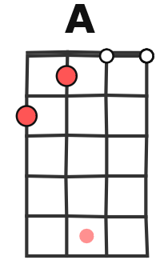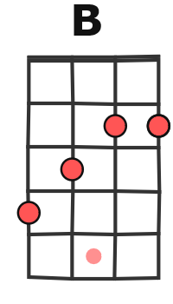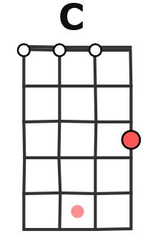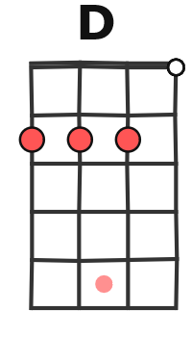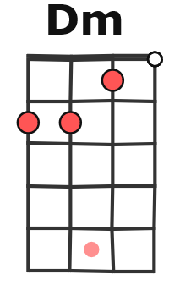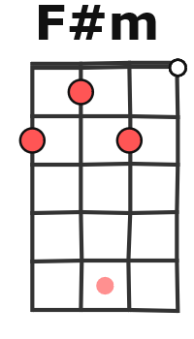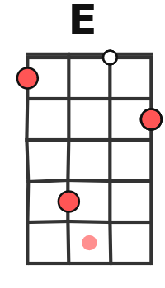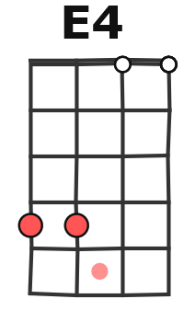

Refrain x2 A…

